Федеральное государственное бюджетное образовательное учреждение   
высшего образования

|  |  |
| --- | --- |
| Gerb-BMSTU_01 | «Московский государственный технический университет  им. Н.Э. Баумана (национальный исследовательский университет)»(МГТУ им. Н.Э. Баумана) |

ФАКУЛЬТЕТ – Информатика и управления

КАФЕДРА – Информационные системы и телекоммуникации

РАСЧЁТНО-ПОЯСНИТЕЛЬНАЯ ЗАПИСКА

к курсовой работе на тему

Перевод библиотек JMeter на использование технологии модульности OSGi

Студент группы ИУ3-73 (подпись) 17.02.2017 А.Е. Амирбулатов

Руководитель курсовой работы (подпись) 17.02.2017 А.М. Иванов

Москва, 2017

В качестве основы был взят готовый Apache Jmeter https://github.com/apache/jmeter

Нам необходимо было успешно импортнуть его в проект.

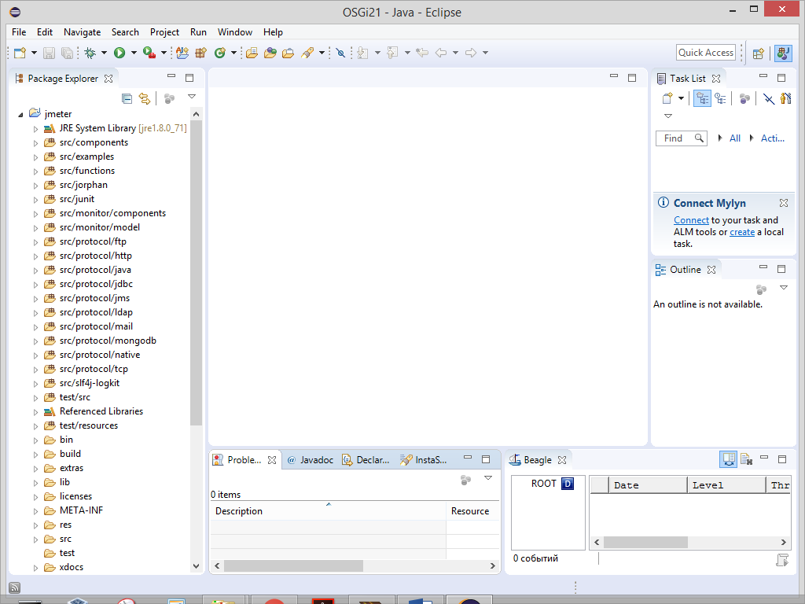

Далее выбрали класс Core и не безуспешно вынесли его в отдельный проект jmeter.core. Пропишем манифест.

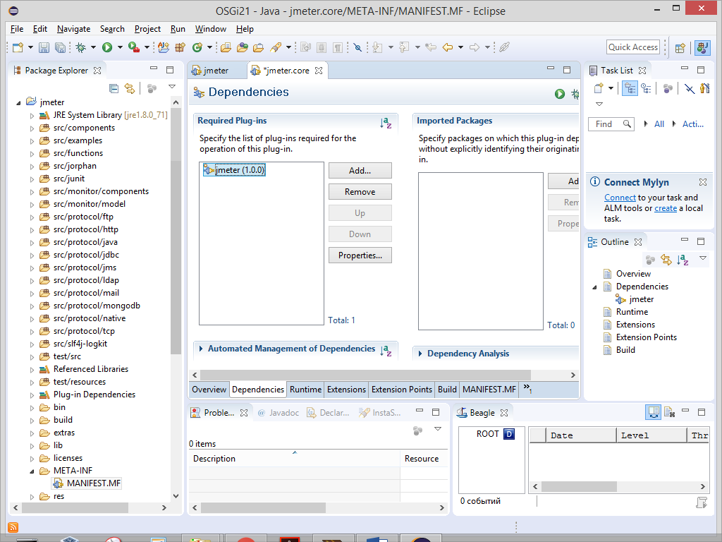

Смотрим ошибки и исправляем путем добавления библиотек

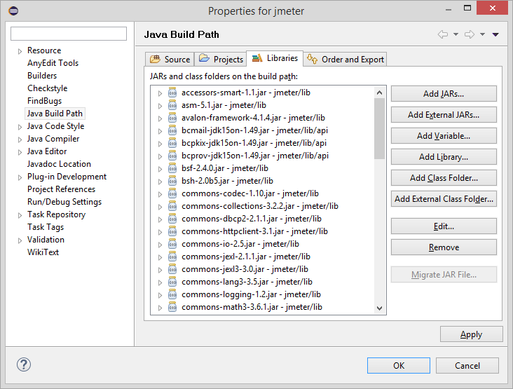

По необходимости настраиваем Runtime

